ZAPIS V ZVEZEK ZA NIT:

NEVARNE SNOVI OZNAČUJEMO S POSEBNIMI ZNAKI

Nekatere snovi, npr. čistila, ki jih uporabljamo, so nevarne za bitja in okolje. Na njih so posebne oznake. Hraniti jih moramo tako, da so nedosegljive otrokom.

V primeru stika ali zaužitja obiščemo zdravnika in s seboj vzamemo embalažo.

Nevarne snovi:

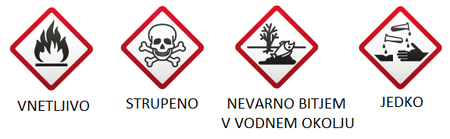

V zadnjem času se ljudje spet vse bolj vračamo k naravnim čistilom, ki ne vsebujejo škodljivih snovi. Tako skrbimo za svoje zdravje in tudi za okolje.

(Vprašaj starše, s čim čistijo različne površine. Mogoče pa tudi sam že veš, ker sodeluješ pri čiščenju stanovanja…)

